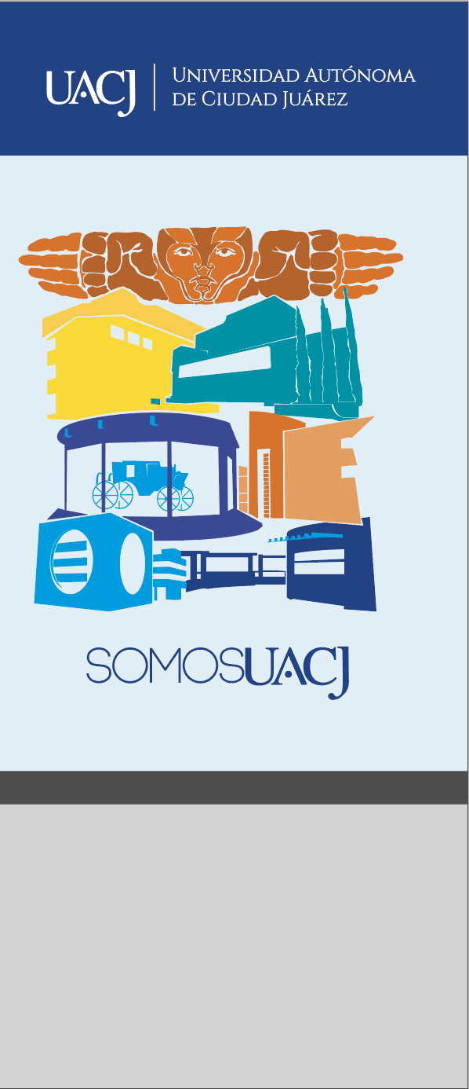

texto

texto

Título

texto

texto

texto